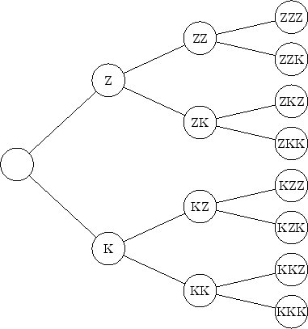Wahrscheinlichkeit: $p\left(E\right)=\frac{Anzahl günster Fälle}{Anzahl möglicher Fälle}$

Wahrscheinlichkeit x oder y: p(x) + p(y)

Wahrscheinlichkeit x und danach y: p(x) * p(y)

Wahrscheinlichkeit x-mal dasselbe hintereinander: $1*\frac{1}{n}*\frac{1}{n}$

Wahrscheinlichkeit aus x Versuchen mind. ein y: $1-{(\frac{n-1}{n})}^{x}$

Absolute Häufigkeit: ni wie oft kommt ein Element vor

Relative Häufigkeit: $\frac{absolute Häufigkeit}{Umfang Stickprobe}$

Arithmetisches Mittel (Durchschnitt): ${\overline{x}}_{A}=\frac{x_{1}+x_{2}…+x_{n}}{n}$

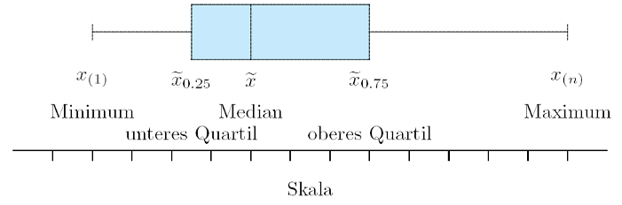Geometrisches Mittel: ${\overline{x}}_{G}=\sqrt[n]{x_{1}*x_{2}*x_{n}}$

Harmonisches Mittel: ${\overline{x}}_{H}=\frac{{{(\overline{x}}_{G})}^{2}}{{\overline{x}}_{A}}$

Standardabweichung: $s_{\overline{x}}=\sqrt{\frac{\sum_{i=1}^{n}{{(x_{i}-{\overline{x}}_{A})}^{2}}}{n-1}}$

Vorgehen: ${(x-{\overline{x}}_{A})}^{2}*Anzahl dieses x \overset{⇒}{ } \sqrt{\frac{\sum{ }}{n-1}}$

Für jedes x zu berechnen gesamthaft

Modalwert (Modus): häufigster vorkommender Wert

Median (Zentralwert): Der Wert in der Mitte

Spannweite: grösster Wert – kleinster Wert

Quartilsabstand: abtrennen der 25% kleinsten und grössten Daten, Spannweite der übrigen Werte nehmen

$\left(\begin{aligned}n \\ k\end{aligned}\right)=\frac{n!}{\left(n-k\right)!*k!}$ $\left(\begin{aligned}n \\ 0\end{aligned}\right)=\left(\begin{aligned}n \\ n\end{aligned}\right)=1$ $k>n \overset{⇒}{ } \left(\begin{aligned}n \\ k\end{aligned}\right)=0$

Bernouilli: $\left(\begin{aligned}n \\ k\end{aligned}\right)*p^{k}*q^{(n-k)}$

p = Trefferchance

q = Nietenchance

n = Gesamtanzahl Versuch

k = Ziel-Treffer aus Versuch

|  |  |  |  |  |  |
| --- | --- | --- | --- | --- | --- |
| Zusammenhang von *k* und *n* (letzte Spalte) | Reihenfolge beachten | Wiederholung einzelner Elemente | Formel | Bezeichnung | Beispiel |
| k = n | Ja | Nein | $$P_{oW}=n!$$ | Permutation ohne Wiederholung | Startaufstellung 8 Läufer (k) 8 Bahnen (n) |
| k < n | Ja | Nein | $$V_{oW}=\frac{n!}{\left(n-k\right)!}$$ | Variation ohne Wiederholung | Startaufstellung 5 Läufer (k) 8 Bahnen (n) |
| k = n | Ja | Ja  n1 … np |  | Permutation mit Wiederholung | Buchstabenanordnung: BANANEN 7 Buchstaben (n) 2 „A“ (n1), 3 „N“ (n2) |
| k, n beliebig | Ja | Ja | $$V_{mW}=n^{k}$$ | Variation mit Wiederholung | Fussballtoto 3 Ergebnisse (n) 11 Spiele (k) |
| k < n | Nein | Nein | $$K_{oW}=\left(\begin{aligned}n \\ k\end{aligned}\right)$$ | Kombination ohne Wiederholung | Zahlenlotto 6 (k) aus 49 (n) Kugeln |
| k, n beliebig | Nein | Ja | $$K_{mW}=\left(\begin{aligned}n+k-1 \\ k\end{aligned}\right)$$ | Kombination mit Wiederholung | 3er (k)-Strauss aus  5 Sorten (n) |

Tabelle der kumulativen Normalverteilung:

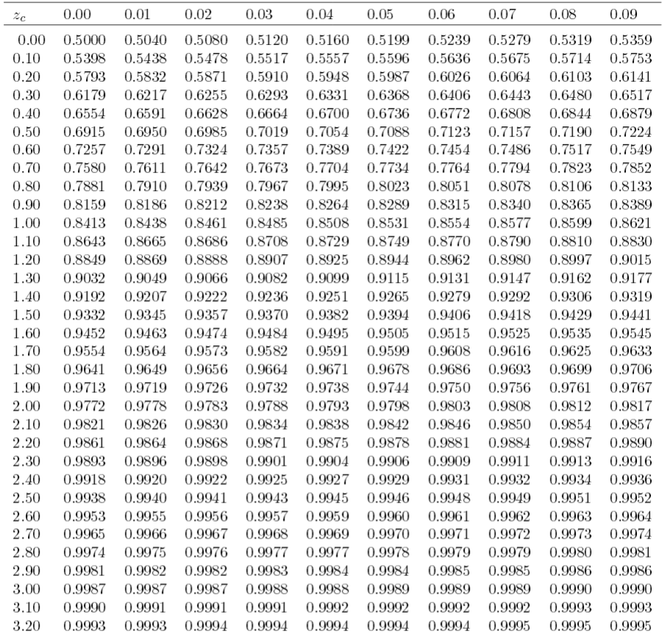

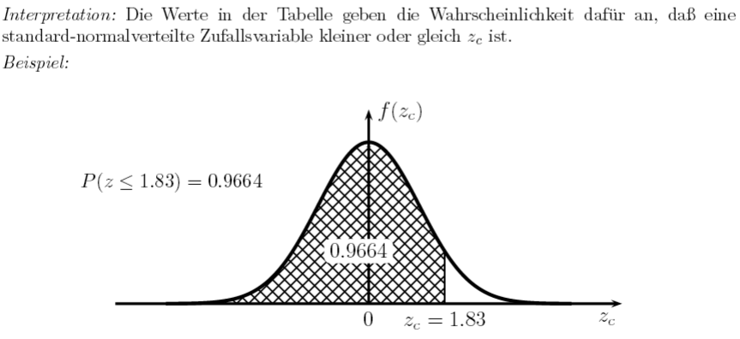

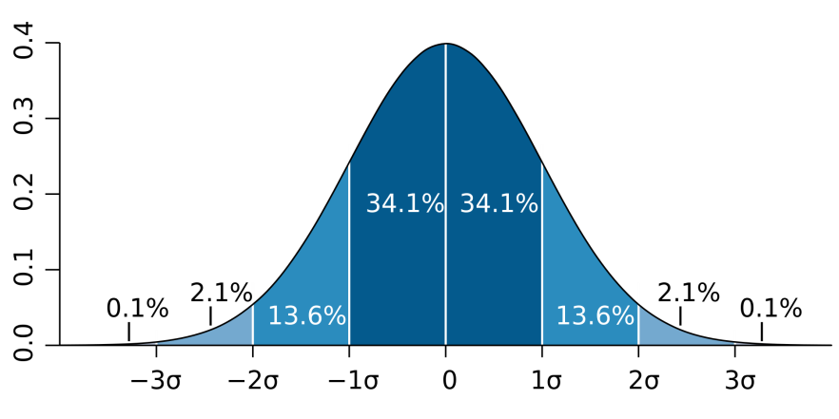 Standardabweichung in Gausskurve